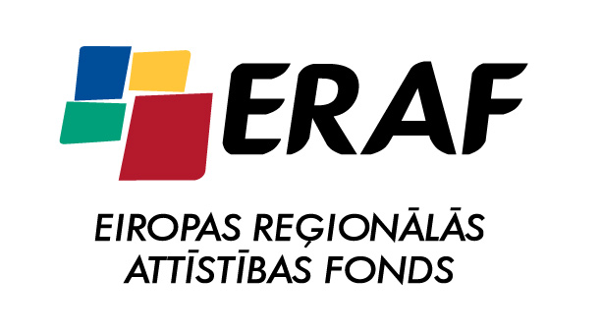 | IEGULDĪJUMS TAVĀ NĀKOTNĒ |   EIROPAS SAVIENĪBA

Projekts

SIVA KOLEDŽAS STUDIJU PROGRAMMU KVALITĀTES UZLABOŠANA
Līguma Nr. 2010/0074/3DP/3.1.2.1.1/09/IPIA/VIAA/022

Projektu īsteno: Sociālās integrācijas valsts aģentūra

Projekts tiek īstenots Darbības programmas 2007.-2013.gadam „Infrastruktūra un pakalpojumi” 3.1.2.1.1. apakšaktivitātes „Augstākās izglītības iestāžu telpu un iekārtu modernizēšana studiju programmu kvalitātes uzlabošanai, tajā skaitā nodrošinot izglītības programmu apgūšanas iespējas arī personām ar funkcionāliem traucējumiem” ietvaros.

Īstenošanas laiks: 2010. gada 1.maijs – 2010. gada 31.decembris
.
Projekta mērķis ir koledžas telpu un iekārtu modernizēšana studiju programmu kvalitātes uzlabošanai un vides pielāgošanai personām ar funkcionāliem traucējumiem, lai paplašinātu tām iespējas pirmo reizi vai atkārtoti iekļauties darba tirgū un sabiedrībā.

Projektā plānotās aktivitātes:
- Divu koledžas mācību telpu remonts Slokas ielā 61, Jūrmalā;
- Materiāli tehniskās bāzes nodrošināšana studiju programmām „Informācijas tehnoloģijas” un „Lietišķo sistēmu programmatūra”;
- Datorklases iekārtošana atbalstāmajām studiju programmām;
- Viesnīcu vadības sistēmas programmatūras iegāde un uzstādīšana studiju programmai „Viesnīcu pakalpojumu vadība” – mācību auditorijai un praktisko iemaņu iegūšanai mācību viesnīcā;
- Informatīvie un publicitātes pasākumi.

Projekta kopējās plānotās izmaksas ir 70293,00LVL, no kurām ERAF līdzfinansējums ir 59749,00LVL, valsts budžeta līdzfinansējums 10544,00LVL.

Projekta aktivitāšu īstenošanas gaita

- Izremontētas divas koledžas mācību telpas (~204kv.m) Slokas ielā 61, Jūrmalā;
- Modernizēta studiju programmu „Informācijas tehnoloģijas”un „Lietišķo sistēmu programmatūra” materiāli tehniskā bāze - iegādāti elektronikas un mikroprocesoru apmācības līdzekļi, datortīkla aprīkojums un datortehnika, tīkla kontroles un izziņošanas programmatūra, Oracle, saules bateriju sistēma;
- Iekārtota datorklase ar 20 datoriem;
- Apmācību un praktisko darbu vietas mācību viesnīcā nodrošinātas ar viesnīcu darba organizēšanas programmatūru „4Hotel”.

